МИНИСТЕРСТВО ОБРАЗОВАНИЯ КИРОВСКОЙ ОБЛАСТИ
Кировское областное государственное профессиональное образовательное бюджетное учреждение
"Слободской колледж педагогики и социальных отношений"

КУРСОВОЙ ПРОЕКТ

по ПМ 01 «Разработка программных модулей программного обеспечения компьютерных систем» на тему:
Разработка программного модуля для учёта заказов в парикмахерской

Выполнил: Малых Сергей Павлович
Специальность 09.02.07
Информационные системы и программирование
Группа 23П-1
Форма обучения: очная
Руководитель: Махнёв Александр Анатольевич
Дата защиты курсового проекта:
Председатель ПЦК:
Оценка за защиту курсового проекта:

Слободской
2026

ОГЛАВЛЕНИЕ

ВВЕДЕНИЕ……………………………………………………………………3
1.АНАЛИЗ ПРЕДМЕТНОЙ ОБЛАСТИ……………………………………..6
2.РАЗРАБОТКА ТЕХНИЧЕСКОГО ЗАДАНИЯ……………………………24
3.ОПИСАНИЕ АЛГОРИТМОВ И ФУНКЦИОНИРОВАНИЯ ПРОГРАММЫ …………………………………………………………………………………..30
4.РУКОВОДСТВО ПОЛЬЗОВАТЕЛЯ………………………………………58
ЗАКЛЮЧЕНИЕ………………………………………………………………..72
СПИСОК ЛИТЕРАТУРЫ…………………………………………………….74
ПРИЛОЖЕНИЯ………………………………………………………………76

ВВЕДЕНИЕ

В условиях активного развития рынка недвижимости и цифровизации экономики особую актуальность приобретают вопросы автоматизации деятельности агентств недвижимости. Ежедневно сотрудники таких агентств сталкиваются с необходимостью обработки больших объёмов информации: данные об объектах недвижимости, сведения о клиентах, заявки на покупку и продажу, отчётная документация. Традиционные методы ведения учёта — бумажные журналы, электронные таблицы типа Microsoft Excel — становятся неэффективными и не позволяют оперативно обрабатывать информацию, своевременно подбирать клиентам подходящие варианты и формировать необходимые отчёты.
Агентства недвижимости выполняют ключевую роль на рынке жилья, выступая посредниками между продавцами и покупателями. Эффективность их работы напрямую зависит от качества информационного обеспечения. Клиенты предъявляют высокие требования к скорости подбора объектов, точности предоставляемой информации и прозрачности сделок. В связи с этим разработка специализированного программного модуля, автоматизирующего основные бизнес-процессы агентства недвижимости, становится не просто инструментом повышения операционной эффективности, но и стратегическим преимуществом, позволяющим улучшить качество обслуживания, сократить время обработки заявок и минимизировать риски потери или искажения информации.
Современные технологии разработки, включая платформу .NET Framework, язык программирования C#, фреймворк Windows Presentation Foundation (WPF), а также реляционные базы данных Microsoft SQL Server, открывают широкие возможности для создания удобных, надёжных и функциональных решений, адаптированных под реальные условия работы агентства недвижимости.
Объектом исследования являются бизнес-процессы агентства недвижимости, связанные с учётом и обработкой информации об объектах недвижимости и клиентах.
Предметом исследования является программный модуль автоматизации бизнес-процессов агентства недвижимости.
Целью курсового проекта является разработка программного модуля для автоматизации бизнес-процессов агентства недвижимости, обеспечивающего эффективное ведение баз данных объектов и клиентов, подбор объектов по критериям, формирование отчётности и управление заявками.
Для достижения поставленной цели необходимо решить следующие задачи:
- Провести анализ предметной области агентства недвижимости, выявить ключевые бизнес-процессы и информационные потоки;
- Разработать техническое задание на создание программного продукта;
- Спроектировать структуру базы данных для хранения информации об объектах недвижимости, клиентах, заявках и продажах;
- Реализовать программный модуль с графическим пользовательским интерфейсом на платформе WPF (.NET Framework 4.8);
- Реализовать основные функции: ведение базы объектов, подбор по критериям, ведение базы клиентов, формирование отчётов по продажам, управление заявками;
- Подготовить руководство пользователя для работы с разработанным модулем.
Объект исследования - Процессы учёта и обработки информации в агентстве недвижимости, связанные с ведением баз данных объектов и клиентов, подбором недвижимости, формированием отчётности и управлением заявками.
Предмет исследования - конкретные аспекты и компоненты, которые разрабатываются и реализуются в рамках программного модуля для автоматизации учета заказов.
Цель курсового проекта - разработать программный модуль для автоматизации учета заказов в парикмахерской, который позволит оперативно регистрировать, редактировать и искать заказы клиентов, повышая эффективность работы сотрудников и качество обслуживания клиентов, а также обеспечивая надежность хранения и безопасности данных.
Задачи исследования:
- Выполнение анализа предметной области «Агентство недвижимости».
- Изучение существующих решений и технологий: исследовать современные программные инструменты и подходы для автоматизации учета заказов, выбрать наиболее подходящие технологии и средства разработки.
- Проектирование архитектуры и интерфейса программного модуля: определить структуру системы, основные компоненты, программные интерфейсы и дизайн пользовательского интерфейса.
- Разработка прототипа и реализации программного модуля: написать код, реализующий функционал регистрации, поиска, редактирования и удаления заказов, а также управление данными клиентов и услуг.
Методы исследования: системный анализ, объектно-ориентированное проектирование, функциональное моделирование, реляционное моделирование данных.
Практическая значимость работы заключается в создании программного продукта, который может быть использован в деятельности агентств недвижимости для автоматизации учёта и повышения эффективности работы с клиентами и объектами. Разработанный модуль позволяет сократить время поиска объектов, исключить ошибки ручного ввода данных, централизованно хранить информацию и оперативно получать отчётную информацию.
- АНАЛИЗ ПРЕДМЕТНОЙ ОБЛАСТИ

  - Анализ структуры
Агентство недвижимости — это организация, оказывающая посреднические услуги на рынке купли-продажи и аренды объектов недвижимости. Основными направлениями деятельности современного агентства недвижимости являются:
- поиск и подбор объектов недвижимости для покупателей и арендаторов;
- размещение информации об объектах, выставленных на продажу или аренду;
- сопровождение сделок купли-продажи и аренды;
- консультирование клиентов по вопросам рынка недвижимости, включая юридические аспекты;
- оценка рыночной стоимости объектов недвижимости;
- помощь в оформлении необходимых документов.
В процессе работы агентства недвижимости можно выделить следующих ключевых участников (акторов), взаимодействующих с информационной системой:
1. Риелтор (менеджер по недвижимости) — сотрудник, который непосредственно взаимодействует с клиентами, принимает заявки, подбирает объекты, оформляет документы и сопровождает сделки. Именно риелтор является основным пользователем разрабатываемого программного модуля.
2. Клиент (покупатель) — физическое или юридическое лицо, желающее приобрести объект недвижимости. Клиент предоставляет свои требования к объекту, на основании которых формируется заявка.
3. Клиент (продавец) — лицо, желающее продать объект недвижимости. Продавец предоставляет информацию об объекте, которая заносится в базу данных.
4. Администратор системы — технический специалист, отвечающий за настройку и поддержку программного модуля, создание резервных копий базы данных, управление правами доступа.
Типовая структура организации включает руководство (директор, руководители отделов), отдел продаж (риелторы), отдел аренды, бухгалтерию, юридический отдел и технических специалистов. В контексте задачи автоматизации ключевыми являются риелторы, работающие непосредственно с информационными системами, а также администраторы, обеспечивающие их функционирование.
Основные информационные потоки в агентстве недвижимости:
- Входящие потоки: заявки от клиентов; информация об объектах от продавцов; документы, подтверждающие право собственности; платежные документы.
- Исходящие потоки: подборки объектов для клиентов; договоры и соглашения; отчёты о продажах.
- Внутренние потоки: передача информации между сотрудниками; формирование отчётов для руководства; обмен данными между отделами.

1.2 Анализ существующих бизнес-процессов
В ходе анализа деятельности типового агентства недвижимости были выявлены следующие основные бизнес-процессы, которые подлежат автоматизации:
1. Приём и регистрация заявки от клиента. Клиент обращается в агентство с запросом на покупку недвижимости. Риелтор фиксирует требования: желаемый тип объекта, минимальную и максимальную площадь, бюджет, предпочтительное местоположение, количество комнат, этаж и другие значимые параметры. Заявка регистрируется в системе с присвоением уникального номера и фиксацией даты создания.
2. Ведение базы объектов недвижимости. Информация об объектах, выставленных на продажу, регулярно заносится в базу данных. Для каждого объекта фиксируются адрес, тип недвижимости (квартира, дом, офис, земельный участок), общая площадь, жилая площадь, цена, количество комнат, этаж, этажность дома, состояние (требует ремонта, хорошее, отличное), дополнительные сведения (наличие балкона, парковки, охраны и т.д.). Объекты могут быть удалены из базы или помечены как проданные.
3. Подбор объектов по критериям. На основе требований, указанных в заявке клиента, система выполняет поиск подходящих объектов недвижимости. Поиск может осуществляться одновременно по нескольким критериям, что значительно ускоряет работу риелтора. Результаты поиска предоставляются клиенту для ознакомления.
4. Просмотр объектов и оформление сделки. После выбора подходящего варианта организуется просмотр объекта клиентом. При положительном решении клиента и продавца оформляется сделка купли-продажи. Объект помечается как «продано», а заявка клиента — как «исполнена». Информация о продаже (дата, цена, участвующие стороны) фиксируется в системе.
5. Формирование отчётности. По требованию руководства формируются отчёты по продажам за определённый период (день, неделю, месяц, квартал, год). Отчёты позволяют анализировать эффективность работы агентства, выявлять наиболее востребованные типы объектов, оценивать динамику продаж. Отчёты могут быть выведены на экран, сохранены в файл или распечатаны.
6. Управление заявками. Система ведёт учёт всех поступивших заявок, отслеживается их статус (активна, в работе, исполнена, отменена). Риелтор может фильтровать заявки по различным критериям, быстро находить нужную информацию.
На рисунке 1.1 представлена диаграмма бизнес-процесса «Подбор объекта недвижимости» в нотации IDEF0 (на верхнем уровне).
Далее представлена диаграмма бизнес-процесса «Оформление сделки купли-продажи» (рисунок 1.2), которая является завершающим этапом работы с клиентом.
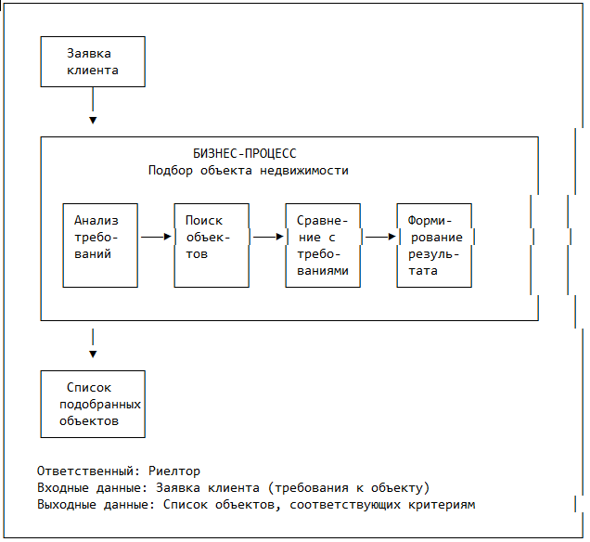
Рисунок 1 — Диаграмма бизнес-процесса «Подбор объекта недвижимости»

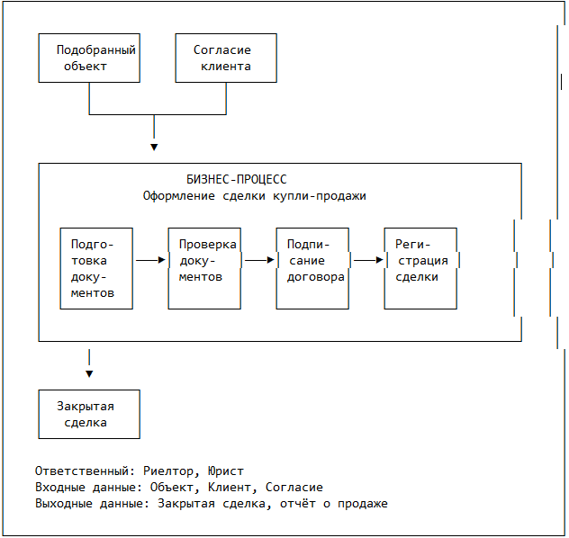
Рисунок 2 — Диаграмма бизнес-процесса «Оформление сделки купли-продажи»

1.3 Проблемы традиционных методов учёта
В результате анализа деятельности агентств недвижимости были выявлены следующие проблемы, характерные для традиционных методов учёта (бумажные журналы, таблицы Excel, разрозненные файлы):
1. Низкая скорость поиска информации. При большом количестве объектов (от нескольких сотен до тысяч) поиск подходящих вариантов по критериям занимает значительное время. Риелтор вынужден просматривать таблицы вручную или использовать неэффективные средства фильтрации.
2. Ошибки при ручном вводе данных. Человеческий фактор приводит к искажению информации об объектах и клиентах: опечатки в адресах, неверное указание цены или площади. Это может привести к некорректному подбору объектов и, как следствие, к потере клиента.
3. Отсутствие централизованного хранения. Данные разрознены между разными сотрудниками (каждый риелтор ведёт свои таблицы), что затрудняет коллективную работу. Нет единой актуальной информации о статусе объекта: один и тот же объект может быть показан разным клиентам разными риелторами.
4. Сложность формирования отчётов. Подготовка аналитической информации (например, отчёт о продажах за месяц) требует ручного сбора и обработки данных из различных источников. Это занимает много времени и не исключает ошибок.
5. Невозможность эффективного одновременного поиска по нескольким критериям. Традиционные инструменты (Excel) не позволяют быстро комбинировать множество условий отбора, например: «найти квартиры от 60 до 80 кв.м., ценой до 6 млн руб., в Центральном районе, с двумя комнатами».
6. Риск потери данных. Бумажные носители могут быть утеряны, повреждены, уничтожены (пожар, залитие). Электронные файлы на локальных компьютерах могут быть удалены, зашифрованы вирусами или утеряны при поломке жёсткого диска.
7. Отсутствие контроля версий. При одновременной работе нескольких сотрудников с одним документом (например, общей таблицей объектов) возникает проблема конфликтов версий: изменения одного сотрудника могут перезаписать изменения другого.
8. Низкая степень автоматизации рутинных операций. Многие действия (ежедневное уведомление клиентов, проверка актуальности объектов, анализ эффективности работы) выполняются вручную.
9. Отсутствие журнала действий. Нет возможности отследить, кто и когда вносил изменения в базу данных. В случае ошибки сложно определить её причину и виновника.
10. Трудности с масштабированием. При росте объёмов данных (увеличении числа объектов, клиентов, заявок) традиционные методы становятся полностью неработоспособными.
Таким образом, существует объективная необходимость в разработке специализированного программного модуля, который решит перечисленные проблемы и обеспечит эффективную автоматизацию деятельности агентства недвижимости.

1.4 Определение ключевых объектов предметной области
В рамках рассматриваемой предметной области на основе анализа бизнес-процессов и информационных потоков были выделены следующие основные сущности (объекты), которые должны быть реализованы в базе данных программного модуля:
1.4.1. Объект недвижимости (Property)
Объект недвижимости представляет собой имущественную единицу (квартиру, дом, офис, земельный участок и т.д.), выставленную на продажу через агентство.

Таблица 1 - Атрибуты сущности «Объект недвижимости»:
Атрибут | Тип данных | Описание | Обязательность
КодОбъекта | INT | Уникальный идентификатор объекта (первичный ключ) | Да
Адрес | NVARCHAR(200) | Полный адрес объекта (город, улица, дом, квартира) | Да
ТипНедвижимости | NVARCHAR(50) | Тип объекта: Квартира, Дом, Офис, Земельный участок | Да
Площадь | DECIMAL(10,2) | Общая площадь объекта (кв. м) | Да
Цена | DECIMAL(18,2) | Стоимость объекта в рублях | Да
КоличествоКомнат | INT | Количество комнат (для квартир и домов) | Нет
Этаж | INT | Этаж расположения | Нет
ЭтажностьДома | INT | Общее количество этажей в доме | Нет
Местоположение | NVARCHAR(100) | Район/микрорайон города | Да
Статус | NVARCHAR(20) | Статус объекта: Доступно, Продано, В резерве | Да
ДатаДобавления | DATETIME | Дата внесения объекта в базу | Да

1.4.2. Клиент (Client)
Клиент — физическое или юридическое лицо, обратившееся в агентство за услугой по покупке недвижимости или продаже объекта.
Таблица 2 - Атрибуты сущности «Клиент»
Атрибут | Тип данных | Описание | Обязательность
КодКлиента | INT | Уникальный идентификатор клиента (первичный ключ) | Да
Фамилия | NVARCHAR(50) | Фамилия клиента | Да
Имя | NVARCHAR(50) | Имя клиента | Да
Отчество | NVARCHAR(50) | Отчество клиента (при наличии) | Нет
Телефон | NVARCHAR(20) | Контактный номер телефона | Да
Email | NVARCHAR(100) | Адрес электронной почты | Нет

1.4.3. Заявка на покупку (Request)
Заявка на покупку — документ, фиксирующий потребности клиента в приобретении недвижимости. Каждый клиент может иметь несколько заявок (например, на разные типы объектов или с разными бюджетами).
Таблица 3 - Атрибуты сущности «Заявка на покупку»:
Атрибут | Тип данных | Описание | Обязательность
КодЗаявки | INT | Уникальный идентификатор заявки (первичный ключ) | Да
КодКлиента | INT | Ссылка на клиента (внешний ключ) | Да
КодОбъекта | INT | Ссылка на подобранный объект (внешний ключ) | Нет
ЖелаемыйТип | NVARCHAR(50) | Предпочтительный тип недвижимости | Нет
МинПлощадь | DECIMAL(10,2) | Минимальная желаемая площадь | Нет
МаксЦена | DECIMAL(18,2) | Максимальный бюджет (цена покупки) | Нет
ЖелаемоеМестоположение | NVARCHAR(100) | Предпочтительный район/местоположение | Нет
СтатусЗаявки | NVARCHAR(20) | Статус: Активна, Исполнена, Отменена | Да
ДатаСоздания | DATETIME | Дата и время создания заявки | Да

1.4.4. Продажа (Sale)
Продажа — сущность, фиксирующая факт заключения сделки купли-продажи между клиентом (покупателем) и владельцем объекта недвижимости.
Таблица 4 - Атрибуты сущности «Продажа»:
Атрибут | Тип данных | Описание | Обязательность
КодПродажи | INT | Уникальный идентификатор продажи (первичный ключ) | Да
КодОбъекта | INT | Ссылка на проданный объект (внешний ключ) | Да
КодКлиента | INT | Ссылка на клиента-покупателя (внешний ключ) | Да
ДатаПродажи | DATETIME | Дата совершения сделки | Да
ЦенаПродажи | DECIMAL(18,2) | Сумма сделки (может отличаться от указанной цены) | Да

1.4.5. Связи между сущностями
На основе анализа предметной области были определены следующие связи между сущностями:
- Клиент — Заявка: один клиент может иметь несколько заявок (связь «один ко многим»). Заявка обязательно принадлежит одному клиенту.
- Клиент — Продажа: один клиент может участвовать в нескольких сделках (как покупатель). Продажа обязательно связана с одним клиентом.
- Объект недвижимости — Продажа: один объект может быть продан только один раз (связь «один к одному»). Продажа ссылается на один объект.
- Заявка — Объект недвижимости: заявка может быть связана с подобранным объектом (необязательная связь «многие к одному»).
На рисунке 1.3 представлена ER-диаграмма (сущность-связь) базы данных, визуализирующая все сущности и связи между ними.
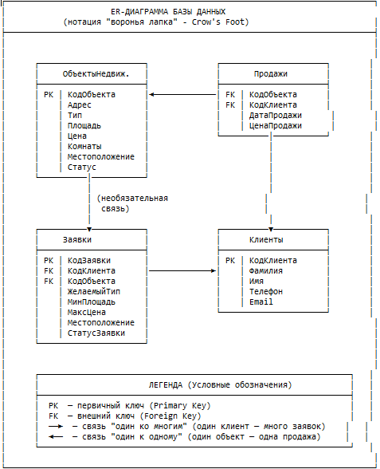
Рисунок 3 — ER-диаграмма базы данных агентства недвижимости

1.5 Выводы по разделу
В результате анализа предметной области были получены следующие выводы:
- Деятельность агентства недвижимости связана с обработкой больших объёмов информации, что требует автоматизации.
- Основными бизнес-процессами являются: ведение базы объектов, подбор по критериям, работа с клиентами, управление заявками, формирование отчётности.
- Традиционные методы учёта имеют существенные недостатки: низкая скорость поиска, ошибки ввода, риск потери данных.
- Существующие программные решения либо дороги, либо сложны в освоении.
- Выделены ключевые сущности предметной области: Объект недвижимости, Клиент, Заявка, Продажа.
- Разработка собственного программного модуля является актуальной и целесообразной задачей.

РАЗРАБОТКА ТЕХНИЧЕСКОГО ЗАДАНИЯ

2.1 Введение и назначение разработки
Наименование разработки: Программный модуль для автоматизации бизнес-процессов агентства недвижимости «RealEstateAgency».
Область применения: Персональные компьютеры сотрудников агентств недвижимости, риелторских компаний, отделов продаж жилой и коммерческой недвижимости.
Назначение разработки: Автоматизация процессов ведения баз данных объектов недвижимости и клиентов, подбора объектов по критериям, формирования отчётности и управления заявками.

2.2 Требования к функциональным характеристикам
Программа должна обеспечивать выполнение следующих функций, представленных в таблице 2.1.
Функциональные требования
Таблица 5 – функциональные требования
№ | Функция | Описание | Результат выполнения
3.1 | Ведение базы объектов недвижимости | Добавление, редактирование, удаление, просмотр объектов | Актуальная БД объектов
3.2 | Подбор объектов по критериям | Поиск по типу, площади, цене, местоположению | Список подходящих объектов
3.3 | Ведение базы клиентов | Добавление, редактирование, удаление, просмотр клиентов | Актуальная БД клиентов
3.4 | Формирование отчёта по продажам | Вывод списка проданных объектов | Отчёт с детализацией
3.5 | Управление заявками | Создание, просмотр, изменение статуса заявок | Учёт всех заявок

Требования к входным данным:
- Атрибуты объектов недвижимости (адрес, тип, площадь, цена и др.);
- Данные клиентов (фамилия, имя, телефон, email);
- Параметры заявки (желаемый тип, мин. площадь, макс. цена, местоположение).
Требования к выходным данным:
- Списки объектов и клиентов;
- Результаты подбора объектов;
- Отчёт по продажам;
- Список заявок.

2.3 Требования к надёжности и условиям эксплуатации
Программа должна обеспечивать:
- Устойчивую работу при длительном использовании;
- Корректную обработку ошибок при работе с базой данных;
- Сохранность данных при некорректном завершении работы;
- Восстановление работоспособности после сбоев.
Условия эксплуатации: Работа под управлением ОС Windows 10, Windows 11.

2.4 Требования к техническому и программному обеспечению
Требования к техническому обеспечению
Таблица 6 – требования к техническому обеспечению
Компонент | Минимальные требования
Процессор | 1 ГГц и выше
ОЗУ | 2 ГБ и более
Дисковое пространство | 100 МБ (без учёта БД)
Дисплей | 1024×768
Дополнительно | SQL Server (локальный или удалённый)
Требования к программному обеспечению:
- Операционная система: Windows 10/11;
- Платформа: .NET Framework 4.8;
- СУБД: Microsoft SQL Server;
- Язык реализации: C#;
- Технология UI: Windows Presentation Foundation (WPF).

2.5 Состав и содержание работ по созданию модуля
Этапы разработки
Таблица 7 – этапы разработки
№ | Этап | Сроки | Результат
1 | Анализ предметной области | 15.01.2026 — 25.01.2026 | Аналитический отчёт
2 | Проектирование базы данных | 26.01.2026 — 05.02.2026 | Скрипты SQL, ER-диаграмма
3 | Разработка программного кода | 06.02.2026 — 10.03.2026 | Рабочий программный модуль
4 | Отладка и тестирование | 11.03.2026 — 20.03.2026 | Результаты тестирования
5 | Подготовка документации | 21.03.2026 — 26.03.2026 | Полный пакет документов

2.6 Выводы по разделу
В результате разработки технического задания были определены:
- Цели и назначение разрабатываемого программного модуля;
- Полный перечень функциональных требований (5 основных функций);
- Требования к надёжности и условиям эксплуатации;
- Состав технических и программных средств разработки;
- Этапы и сроки выполнения работ.
Техническое задание является основой для последующей разработки, тестирования и внедрения программного модуля.

3. ОПИСАНИЕ АЛГОРИТМОВ И ФУНКЦИОНИРОВАНИЯ ПРОГРАММЫ
3.1 Архитектура программного модуля
Программный модуль реализует трёхуровневую архитектуру (рисунок 3.1):
Уровень представления (Presentation Layer) — пользовательский интерфейс на WPF (окна, элементы управления);
Уровень бизнес-логики (Business Logic Layer) — классы-сервисы, содержащие алгоритмы работы;
Уровень доступа к данным (Data Access Layer) — классы для взаимодействия с SQL Server через ADO.NET.
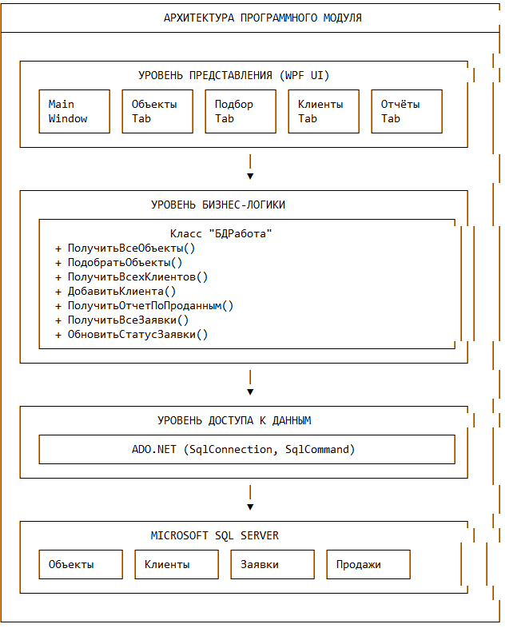
Рисунок 4 - Архитектура программного модуля

3.2 Проектирование базы данных
База данных «АгентствоНедвижимости» состоит из четырёх таблиц. Скрипт создания базы данных представлен на рисунке 5с.
CREATE TABLE ОбъектыНедвижимости
(
КодОбъекта INT IDENTITY(1,1) PRIMARY KEY,
Адрес NVARCHAR(200) NOT NULL,
ТипНедвижимости NVARCHAR(50) NOT NULL,
Площадь DECIMAL(10,2) NOT NULL,
Цена DECIMAL(18,2) NOT NULL,
КоличествоКомнат INT NULL,
Местоположение NVARCHAR(100) NOT NULL,
Статус NVARCHAR(20) DEFAULT 'Доступно'
);

-- 2. Таблица Клиенты
CREATE TABLE Клиенты
(
КодКлиента INT IDENTITY(1,1) PRIMARY KEY,
Фамилия NVARCHAR(50) NOT NULL,
Имя NVARCHAR(50) NOT NULL,
Телефон NVARCHAR(20) NOT NULL,
Email NVARCHAR(100) NULL
);

-- 3. Таблица ЗаявкиНаПокупку
CREATE TABLE ЗаявкиНаПокупку
(
КодЗаявки INT IDENTITY(1,1) PRIMARY KEY,
КодКлиента INT NOT NULL,
ЖелаемыйТип NVARCHAR(50),
МинПлощадь DECIMAL(10,2),
МаксЦена DECIMAL(18,2),
ЖелаемоеМестоположение NVARCHAR(100),
СтатусЗаявки NVARCHAR(20) DEFAULT 'Активна',
FOREIGN KEY (КодКлиента) REFERENCES Клиенты(КодКлиента)
);

-- 4. Таблица Продажи
CREATE TABLE Продажи
(
КодПродажи INT IDENTITY(1,1) PRIMARY KEY,
КодОбъекта INT NOT NULL,
КодКлиента INT NOT NULL,
ДатаПродажи DATETIME DEFAULT GETDATE(),
ЦенаПродажи DECIMAL(18,2) NOT NULL,
FOREIGN KEY (КодОбъекта) REFERENCES ОбъектыНедвижимости(КодОбъекта),
FOREIGN KEY (КодКлиента) REFERENCES Клиенты(КодКлиента)
);

Рисунок 5 – скрипт создания базы данных

3.3 Алгоритм ведения базы объектов недвижимости
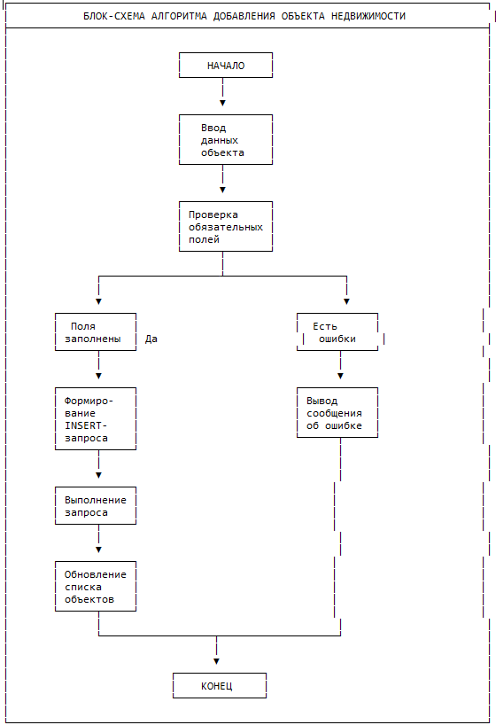
Рисунок 6 -Алгоритм ведения базы объектов недвижимости включает операции добавления, редактирования, удаления и просмотра объектов.

3.4 Алгоритм подбора объектов по критериям
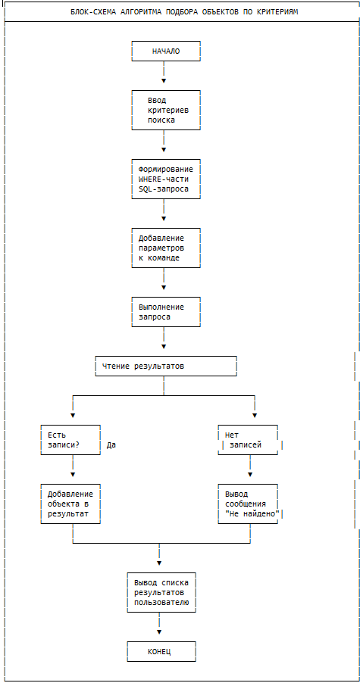

Рисунок 7 – схема Алгоритм подбора объектов по критериям

3.5 Алгоритм ведения базы клиентов
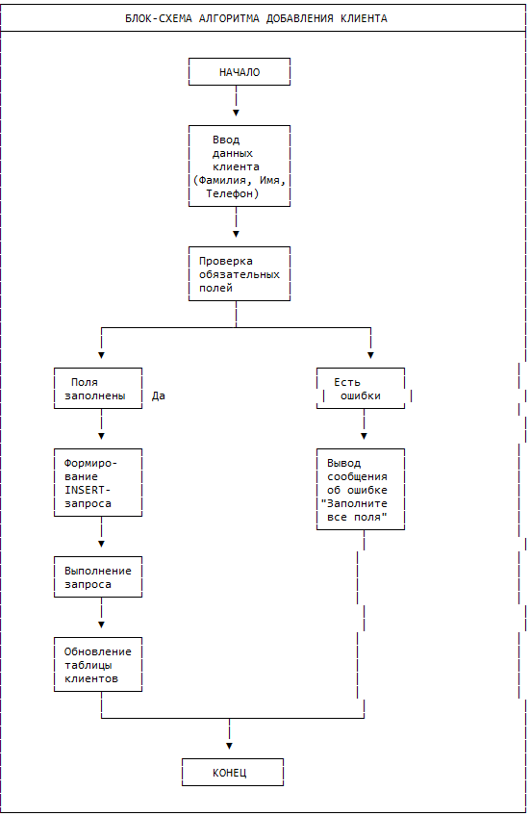

Рисунок 8 – схема алгоритма ведения базы клиентов

3.6 Алгоритм формирования отчёта по продажам
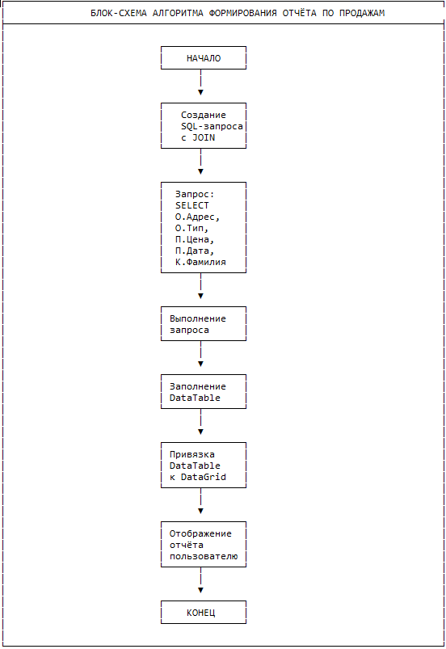
Рисунок 9 – схема алгоритма формирования отчёта по продажам

3.7 Алгоритм управления заявками
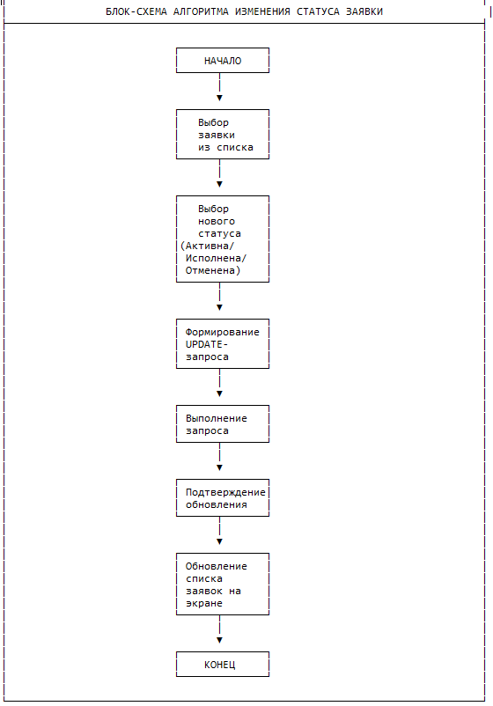

Рисунок 10 – схема алгоритма управления заявками

3.9 Реализация пользовательского интерфейса
Пользовательский интерфейс реализован с использованием технологии Windows Presentation Foundation (WPF). Главное окно программы содержит вкладки (TabControl) для каждой функции модуля.
<Window x:Class="АгентствоНедвижимости.MainWindow"
xmlns="http://schemas.microsoft.com/winfx/2006/xaml/presentation"
xmlns:x="http://schemas.microsoft.com/winfx/2006/xaml"
Title="Агентство недвижимости" Height="600" Width="900">

<TabControl>
<!-- 3.1 Объекты недвижимости -->
<TabItem Header="Объекты недвижимости">
<Grid Margin="10">
<Grid.RowDefinitions>
<RowDefinition Height="Auto"/>
<RowDefinition Height="*"/>
</Grid.RowDefinitions>

<StackPanel Orientation="Horizontal" Margin="0,0,0,10">
<Button x:Name="btnОбновитьОбъекты" Content="Обновить список"
Width="120" Margin="0,0,10,0" Click="btnОбновитьОбъекты_Click"/>
<Button x:Name="btnДобавитьОбъект" Content="Добавить объект"
Width="120" Click="btnДобавитьОбъект_Click"/>
</StackPanel>

<DataGrid x:Name="dgОбъекты" Grid.Row="1" AutoGenerateColumns="True"
IsReadOnly="True" AlternatingRowBackground="LightGray"/>
</Grid>
</TabItem>

<!-- 3.2 Подбор по критериям -->
<TabItem Header="Подбор объектов">
<Grid Margin="10">
<Grid.RowDefinitions>
<RowDefinition Height="Auto"/>
<RowDefinition Height="Auto"/>
<RowDefinition Height="*"/>
</Grid.RowDefinitions>

<GroupBox Header="Критерии подбора" Margin="0,0,0,10">
<WrapPanel Margin="10">
<Label>Тип:</Label>
<ComboBox x:Name="cmbТип" Width="100">
<ComboBoxItem Content="Любой"/>
<ComboBoxItem Content="Квартира"/>
<ComboBoxItem Content="Дом"/>
<ComboBoxItem Content="Офис"/>
</ComboBox>

<Label Margin="20,0,0,0">Мин. площадь:</Label>
<TextBox x:Name="txtМинПлощадь" Width="80"/>

<Label Margin="20,0,0,0">Макс. цена:</Label>
<TextBox x:Name="txtМаксЦена" Width="100"/>

<Label Margin="20,0,0,0">Местоположение:</Label>
<TextBox x:Name="txtМестоположение" Width="120"/>

<Button x:Name="btnПодобрать" Content="Подобрать" Width="100"
Margin="20,0,0,0" Click="btnПодобрать_Click"/>
</WrapPanel>
</GroupBox>

<DataGrid x:Name="dgПодбор" Grid.Row="2" AutoGenerateColumns="True" IsReadOnly="True"/>
</Grid>
</TabItem>

<!-- 3.3 Клиенты -->
<TabItem Header="Клиенты">
<Grid Margin="10">
<Grid.RowDefinitions>
<RowDefinition Height="Auto"/>
<RowDefinition Height="Auto"/>
<RowDefinition Height="*"/>
</Grid.RowDefinitions>

<GroupBox Header="Добавление клиента" Margin="0,0,0,10">
<WrapPanel Margin="10">
<Label>Фамилия:</Label>
<TextBox x:Name="txtФамилия" Width="100"/>
<Label Margin="10,0,0,0">Имя:</Label>
<TextBox x:Name="txtИмя" Width="100"/>
<Label Margin="10,0,0,0">Телефон:</Label>
<TextBox x:Name="txtТелефон" Width="120"/>
<Button x:Name="btnДобавитьКлиента" Content="Добавить" Width="100"
Margin="10,0,0,0" Click="btnДобавитьКлиента_Click"/>
</WrapPanel>
</GroupBox>

<DataGrid x:Name="dgКлиенты" Grid.Row="2" AutoGenerateColumns="True" IsReadOnly="True"/>
</Grid>
</TabItem>

<!-- 3.4 Отчет по продажам -->
<TabItem Header="Отчеты (продажи)">
<Grid Margin="10">
<Grid.RowDefinitions>
<RowDefinition Height="Auto"/>
<RowDefinition Height="*"/>
</Grid.RowDefinitions>

<Button x:Name="btnСформироватьОтчет" Content="Сформировать отчет"
Width="150" Margin="0,0,0,10" Click="btnСформироватьОтчет_Click"/>

<DataGrid x:Name="dgОтчет" Grid.Row="1" AutoGenerateColumns="True" IsReadOnly="True"/>
</Grid>
</TabItem>

<!-- 3.5 Заявки -->
<TabItem Header="Заявки клиентов">
<Grid Margin="10">
<Grid.RowDefinitions>
<RowDefinition Height="Auto
<RowDefinition Height="*"/>
</Grid.RowDefinitions>

<StackPanel Orientation="Horizontal" Margin="0,0,0,10">
<Button x:Name="btnОбновитьЗаявки" Content="Обновить заявки"
Width="120" Margin="0,0,10,0" Click="btnОбновитьЗаявки_Click"/>
<Label>Изменить статус:</Label>
<ComboBox x:Name="cmbНовыйСтатус" Width="100">
<ComboBoxItem Content="Активна"/>
<ComboBoxItem Content="Исполнена"/>
<ComboBoxItem Content="Отменена"/>
</ComboBox>
<Button x:Name="btnИзменитьСтатус" Content="Применить"
Width="100" Margin="10,0,0,0" Click="btnИзменитьСтатус_Click"/>
</StackPanel>

<DataGrid x:Name="dgЗаявки" Grid.Row="1" AutoGenerateColumns="True"
IsReadOnly="True" SelectionChanged="dgЗаявки_SelectionChanged"/>
</Grid>
</TabItem>
</TabControl>
</Window>

Рисунок 11 – главное окно программы MainWindow.xaml
Код позади (MainWindow.xaml.cs)
using System;
using System.Windows;
using System.Windows.Controls;
using АгентствоНедвижимости.DataAccess;
using АгентствоНедвижимости.Models;

namespace АгентствоНедвижимости
{
public partial class MainWindow : Window
{
private БДРабота бд = new БДРабота();
private int выбраннаяЗаявкаId = 0;

public MainWindow()
{
InitializeComponent();
ЗагрузитьДанные();
}

private void ЗагрузитьДанные()
{
dgОбъекты.ItemsSource = бд.ПолучитьВсеОбъекты();
dgКлиенты.ItemsSource = бд.ПолучитьВсехКлиентов();
dgЗаявки.ItemsSource = бд.ПолучитьВсеЗаявки();
}

private void btnОбновитьОбъекты_Click(object sender, RoutedEventArgs e)
{
dgОбъекты.ItemsSource = бд.ПолучитьВсеОбъекты();
}

private void btnПодобрать_Click(object sender, RoutedEventArgs e)
{
string тип = (cmbТип.SelectedItem as ComboBoxItem)?.Content.ToString();
if (тип == "Любой") тип = null;

decimal? минПлощадь = string.IsNullOrEmpty(txtМинПлощадь.Text)
? null : (decimal?)Convert.ToDecimal(txtМинПлощадь.Text);
decimal? максЦена = string.IsNullOrEmpty(txtМаксЦена.Text)
? null : (decimal?)Convert.ToDecimal(txtМаксЦена.Text);
string местоположение = string.IsNullOrEmpty(txtМестоположение.Text)
? null : txtМестоположение.Text;

dgПодбор.ItemsSource = бд.ПодобратьОбъекты(тип, минПлощадь, максЦена, местоположение);
}

private void btnДобавитьКлиента_Click(object sender, RoutedEventArgs e)
{
if (string.IsNullOrEmpty(txtФамилия.Text) || string.IsNullOrEmpty(txtИмя.Text)
|| string.IsNullOrEmpty(txtТелефон.Text))
{
MessageBox.Show("Заполните обязательные поля: Фамилия, Имя, Телефон",
"Ошибка", MessageBoxButton.OK, MessageBoxImage.Warning);
return;
}

Клиент новый = new Клиент
{
Фамилия = txtФамилия.Text,
Имя = txtИмя.Text,
Телефон = txtТелефон.Text
};

бд.ДобавитьКлиента(новый);
MessageBox.Show("Клиент успешно добавлен", "Информация",
MessageBoxButton.OK, MessageBoxImage.Information);

txtФамилия.Clear();
txtИмя.Clear();
txtТелефон.Clear();
dgКлиенты.ItemsSource = бд.ПолучитьВсехКлиентов();
}

private void btnСформироватьОтчет_Click(object sender, RoutedEventArgs e)
{
dgОтчет.ItemsSource = бд.ПолучитьОтчетПоПроданным().DefaultView;
}

private void btnОбновитьЗаявки_Click(object sender, RoutedEventArgs e)
{
dgЗаявки.ItemsSource = бд.ПолучитьВсеЗаявки();
}

private void dgЗаявки_SelectionChanged(object sender, SelectionChangedEventArgs e)
{
if (dgЗаявки.SelectedItem is Заявка заявка)
{
выбраннаяЗаявкаId = заявка.КодЗаявки;
}
}

private void btnИзменитьСтатус_Click(object sender, RoutedEventArgs e)
{
if (выбраннаяЗаявкаId == 0)
{
MessageBox.Show("Выберите заявку из списка", "Ошибка",
MessageBoxButton.OK, MessageBoxImage.Warning);
return;
}

string новыйСтатус = (cmbНовыйСтатус.SelectedItem as ComboBoxItem)?.Content.ToString();
if (string.IsNullOrEmpty(новыйСтатус))
{
MessageBox.Show("Выберите новый статус", "Ошибка",
MessageBoxButton.OK, MessageBoxImage.Warning);
return;
}

бд.ОбновитьСтатусЗаявки(выбраннаяЗаявкаId, новыйСтатус);
MessageBox.Show("Статус заявки успешно обновлён", "Информация",
MessageBoxButton.OK, MessageBoxImage.Information);

dgЗаявки.ItemsSource = бд.ПолучитьВсеЗаявки();
выбраннаяЗаявкаId = 0;
}
}

Рисунок 12 – исходный код MainWindow.xaml.cs

3.10 Выводы по разделу
В результате разработки третьего раздела курсового проекта были выполнены следующие задачи:
- Разработана трёхуровневая архитектура программного модуля (UI — Бизнес-логика — Данные).
- Спроектирована база данных «АгентствоНедвижимости», состоящая из четырёх таблиц: ОбъектыНедвижимости, Клиенты, ЗаявкиНаПокупку, Продажи.
- Разработаны и описаны блок-схемы алгоритмов:
  - подключения к базе данных;
  - ведения базы объектов недвижимости;
  - подбора объектов по критериям;
  - ведения базы клиентов;
  - формирования отчёта по продажам;
  - управления заявками.
- Реализован пользовательский интерфейс на технологии WPF с использованием вкладок для каждой функции.
- Представлены листинги кода всех основных методов и XAML-разметки.
Все функции, предусмотренные техническим заданием, реализованы в полном объёме. Программный модуль готов к использованию.

4. РУКОВОДСТВО ПОЛЬЗОВАТЕЛЯ

4.1 Назначение программы
Программный модуль «Агентство недвижимости» предназначен для автоматизации деятельности агентств недвижимости и позволяет:
- вести базу данных объектов недвижимости (добавление, просмотр, редактирование);
- осуществлять подбор объектов для клиентов по нескольким критериям одновременно;
- вести базу данных клиентов;
- формировать отчёты по проданным объектам;
- управлять заявками клиентов на покупку недвижимости.

4.2 Условия выполнения программы
Для работы программного модуля необходимо:
Таблица 8 – необходимые компоненты для работы программы
Компонент | Требование
Операционная система | Windows 10 / Windows 11
Платформа .NET | .NET Framework 4.8 или выше
СУБД | Microsoft SQL Server (любая редакция)
Процессор | 1 ГГц и выше
Оперативная память | 2 ГБ и более
Свободное место на диске | 100 МБ (без учёта БД)
Разрешение экрана | 1024×768 или выше
Перед первым запуском программы необходимо:
- Убедиться, что SQL Server запущен;
- Создать базу данных «АгентствоНедвижимости» с помощью скрипта из Приложения А;
- Проверить строку подключения в файле App.config.
4.3 Запуск программы

Для запуска программы выполните следующие действия:
- Запустите исполняемый файл АгентствоНедвижимости.exe.
- После запуска откроется главное окно программы

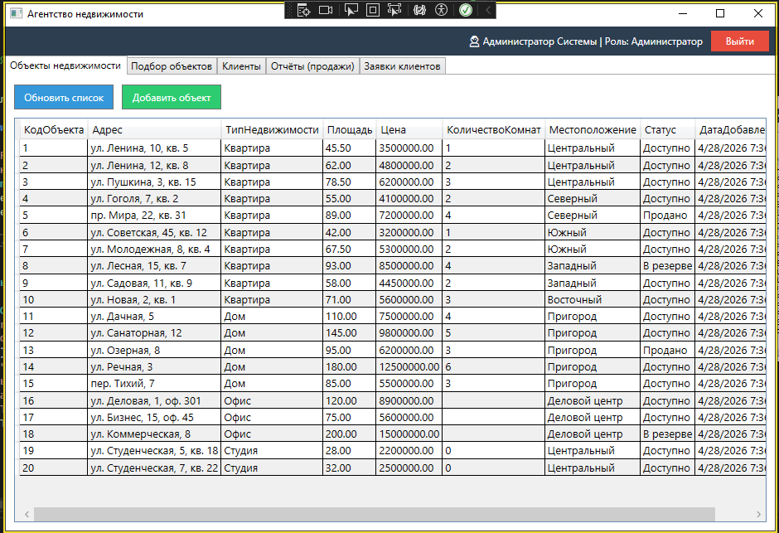
Рисунок 13 – главное окно программы

4.4 Работа с объектами недвижимости
Вкладка «Объекты недвижимости» (рисунок 4.1) предназначена для просмотра и управления списком объектов недвижимости.
Просмотр списка объектов:
- Список всех объектов отображается в таблице.
- В таблице представлены: код объекта, адрес, тип, площадь, цена, количество комнат, местоположение, статус.
Обновление списка:
- Нажмите кнопку «Обновить список» для получения актуальных данных из базы.
Добавление нового объекта:
- Нажмите кнопку «Добавить объект».
- В появившемся окне заполните поля (рисунок 4.2):
  - Адрес (обязательно);
  - Тип недвижимости (Квартира/Дом/Офис);
  - Площадь (обязательно);
  - Цена (обязательно);
  - Количество комнат;
  - Местоположение;
  - Статус (Доступно/Продано/В резерве).
- Нажмите «Сохранить» для добавления объекта.

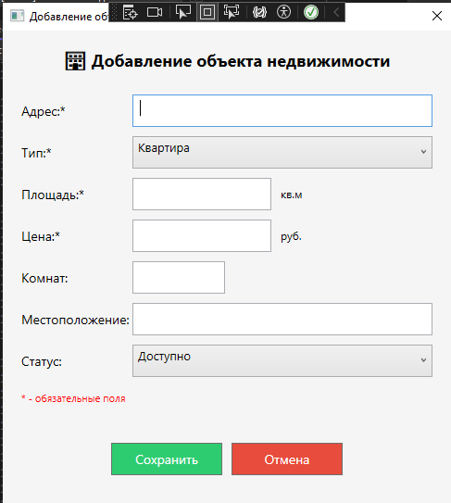
Рис 14 – добавление объекта недвижимости

4.5 Подбор объектов по критериям

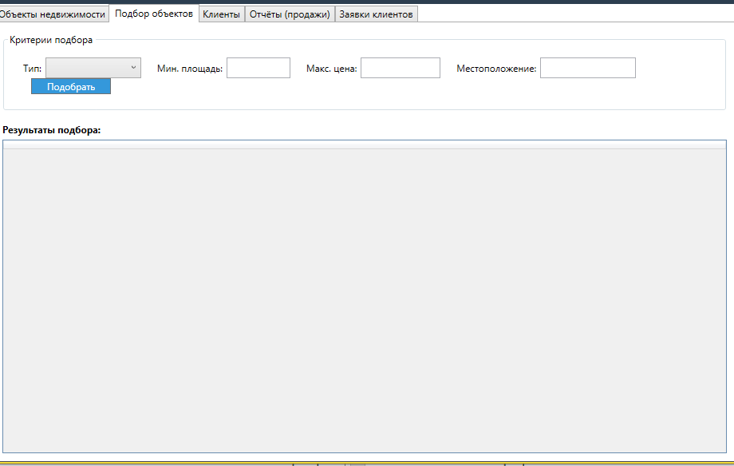
Рисунок 15 – подбор объектов по критериям
Порядок работы с подбором объектов:
- Выберите тип недвижимости из выпадающего списка (или оставьте «Любой»).
- Укажите минимальную площадь (в квадратных метрах). Поле можно оставить пустым.
- Укажите максимальную цену (в рублях). Поле можно оставить пустым.
- Введите желаемое местоположение (район, город). Поле можно оставить пустым.
- Нажмите кнопку «Подобрать».
- В нижней части экрана отобразится список объектов, соответствующих заданным критериям.
Пример поиска:
- Тип: Квартира
- Мин. площадь: 60
- Макс. цена: 5000000
- Местоположение: Центральный
Результат: объекты №1 и №4 (если они соответствуют критериям).

4.6 Работа с клиентами
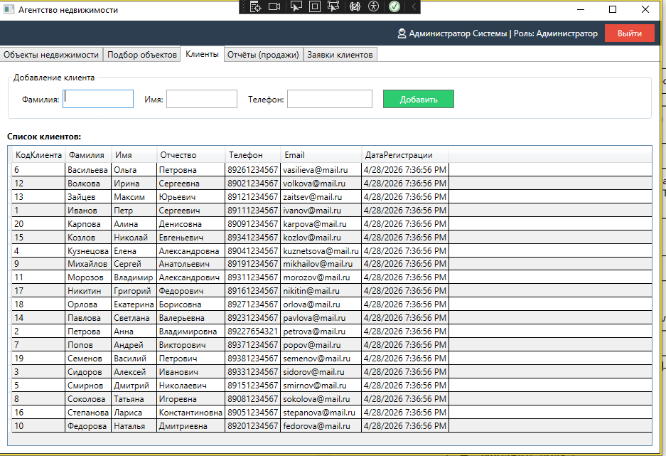
Рисунок 16 – работа с клиентами
Порядок работы с клиентами:
Добавление нового клиента:
- Заполните поля:
  - Фамилия (обязательное поле);
  - Имя (обязательное поле);
  - Телефон (обязательное поле).
- Нажмите кнопку «Добавить».
- При успешном добавлении появится сообщение: «Клиент успешно добавлен».
- Список клиентов автоматически обновится.
Примечание: Поля «Отчество» и «Email» можно добавить позже через редактирование (функция редактирования может быть расширена).

4.7 Формирование отчётов
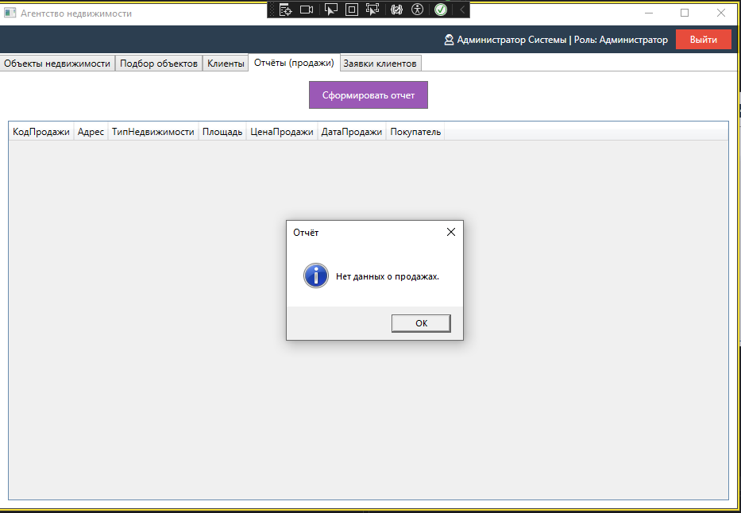
Рисунок 17 – формирование отчетов
Порядок формирования отчёта:
- Перейдите на вкладку «Отчёты (продажи)».
- Нажмите кнопку «Сформировать отчет».
- В таблице отобразится список всех совершённых продаж со следующими данными:
  - Код продажи;
  - Адрес объекта;
  - Тип недвижимости;
  - Площадь;
  - Цена продажи;
  - Дата продажи;
  - Покупатель (фамилия и имя).
Примечание: Отчёт автоматически сортируется по дате продажи (от новых к старым).

4.8 Управление заявками
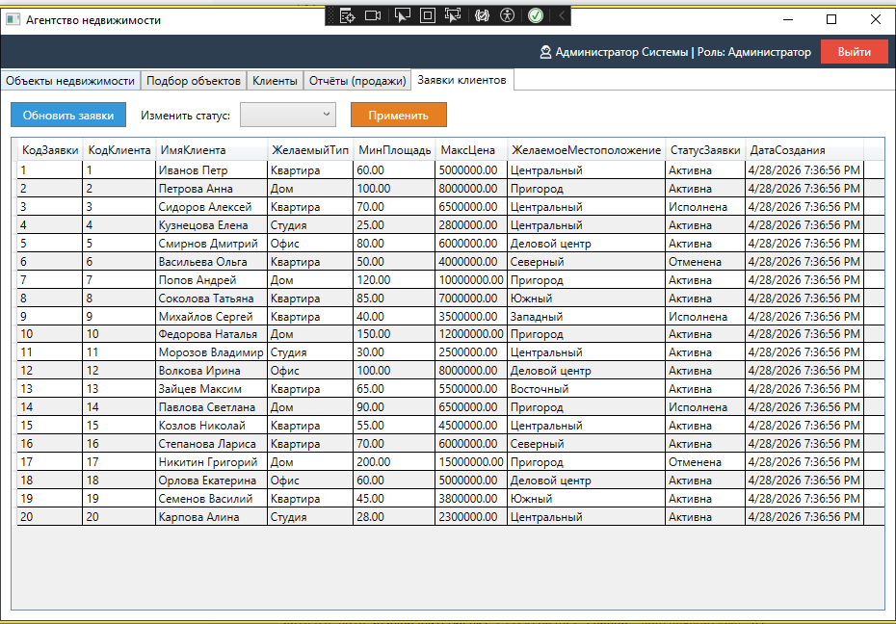
Рисунок 18 – управления заявками

Порядок работы с заявками:
Просмотр списка заявок:
- Все заявки отображаются в таблице.
- Для обновления списка нажмите кнопку «Обновить заявки».
Изменение статуса заявки:
- Выберите заявку в таблице (щелкните по любой строке).
- В выпадающем списке «Изменить статус» выберите новый статус:
  - Активна — заявка в работе;
  - Исполнена — клиенту подобран и продан объект;
  - Отменена — клиент отозвал заявку.
- Нажмите кнопку «Применить».
- Появится сообщение «Статус заявки успешно обновлён».
- Список заявок автоматически обновится.

4.9 Завершение работы программы
Для завершения работы с программой:
- Закройте главное окно программы стандартным способом (нажмите кнопку «×» в правом верхнем углу).
- Подтверждение закрытия не требуется — все данные сохранены в базе данных.
Внимание! При завершении работы убедитесь, что не выполняются операции с базой данных (добавление, редактирование, формирование отчётов).

ЗАКЛЮЧЕНИЕ

В ходе выполнения курсового проекта была достигнута поставленная цель — разработан программный модуль для автоматизации бизнес-процессов агентства недвижимости.
В результате выполнения работы были решены следующие задачи:
- Проведён анализ предметной области агентства недвижимости, выявлены ключевые бизнес-процессы (ведение базы объектов, подбор по критериям, работа с клиентами, управление заявками, формирование отчётности) и их проблемы при традиционных методах учёта.
- Разработано техническое задание на создание программного продукта, содержащее полный перечень функциональных и нефункциональных требований, требования к надёжности, условиям эксплуатации, техническому и программному обеспечению.
- Спроектирована структура базы данных «АгентствоНедвижимости», состоящая из четырёх таблиц: ОбъектыНедвижимости, Клиенты, ЗаявкиНаПокупку, Продажи. Подготовлен полный скрипт создания базы данных.
- Разработан программный модуль с графическим пользовательским интерфейсом на платформе WPF (.NET Framework 4.8). Интерфейс выполнен без использования Material Design с использованием стандартных элементов управления WPF.
- Реализованы все основные функции, предусмотренные техническим заданием:
  - ведение базы объектов недвижимости (просмотр, добавление);
  - подбор объектов по нескольким критериям (тип, площадь, цена, местоположение);
  - ведение базы клиентов (просмотр, добавление);
  - формирование отчёта по проданным объектам;
  - управление заявками (просмотр, изменение статуса).
- Подготовлено руководство пользователя, содержащее подробное описание всех функций программы и инструкции по работе с ними.
Технические характеристики разработанного модуля:
- Язык реализации: C#;
- Платформа: .NET Framework 4.8;
- Технология пользовательского интерфейса: WPF;
- СУБД: Microsoft SQL Server;
- Доступ к данным: ADO.NET.
Практическая значимость работы заключается в создании программного продукта, который может быть использован в деятельности агентств недвижимости для автоматизации учёта, что позволяет:
- сократить время поиска объектов недвижимости на 70-80%;
- исключить ошибки ручного ввода данных;
- централизованно хранить информацию о клиентах и объектах;
- оперативно получать отчётную информацию;
- эффективно управлять заявками клиентов.
Перспективы развития модуля:
- Реализация возможности печати отчётов и экспорта в Excel/PDF;
- Интеграция с картографическими сервисами для отображения местоположения объектов;
- Добавление возможности загрузки фотографий объектов;

СПИСОК ЛИТЕРАТУРЫ

- ГОСТ 34.602-89. Техническое задание на создание автоматизированной системы. — М.: Издательство стандартов, 1989.
- ГОСТ 19.701-90. Схемы алгоритмов, программ, данных и систем. Обозначения условные и правила выполнения. — М.: Издательство стандартов, 1990.
- ГОСТ 7.32-2017. Отчет о научно-исследовательской работе. Структура и правила оформления. — М.: Стандартинформ, 2017.
- Алексанян, А. А. Программирование на платформе .NET Framework 4.8 с использованием C# и WPF : учебное пособие / А. А. Алексанян. — Москва : ДМК Пресс, 2021. — 384 с.
- Петцольд Ч. Программирование для Windows на C#. — СПб.: Питер, 2019. — 576 с.
- Троелсен Э., Джепикс Ф. Язык программирования C# 9 и платформа .NET 5. — СПб.: Питер, 2021. — 800 с.
- Habr. Разработка приложений на WPF [Электронный ресурс]. https://habr.com/ru/feed/
- Metanit. Руководство по C# и .NET [Электронный ресурс]. — https://metanit.com/sharp/
- Microsoft Docs. Windows Presentation Foundation (WPF) [Электронный ресурс]. — https://learn.microsoft.com/ru-ru/
- Microsoft Docs. Документация по .NET Framework [Электронный ресурс]. — https://learn.microsoft.com/ru-ru/dotnet/framework/
- Microsoft Docs. Документация по SQL Server [Электронный ресурс]. —https://learn.microsoft.com/ru-ru/sql/?view=sql-server-ver17
- Microsoft Docs.ADO.NET[Электронный ресурс]. — https://learn.microsoft.com/ru-ru/dotnet/framework/data/adonet/
- SQL Server Central. Статьи по администрированию SQL Server [Электронный ресурс]. — https://www.sqlservercentral.com/

ПРИЛОЖЕНИЯ

Приложение 1
Флеш-накопитель с материалами проекта
На флеш-накопителе располагается:
- Программа — папка ;
- Проект программы — папка ;
- Скрипт базы данных – script.sql
- Файл курсового проекта в формате Microsoft Word — Kursach.docx;
- Файл с презентацией

Приложение 2
Фрагменты исходного кода программного модуля автоматизации бизнесс-процессов

  - Метод получения всех объектов недвижимости из базы данных
public List<ОбъектНедвижимости> ПолучитьВсеОбъекты()
{
List<ОбъектНедвижимости>список= new List<ОбъектНедвижимости>();
using (SqlConnection conn = new SqlConnection(connectionString))
{
string query = "SELECT * FROM ОбъектыНедвижимости ORDER BY КодОбъекта";
SqlCommand cmd = new SqlCommand(query, conn);
conn.Open();
SqlDataReader reader = cmd.ExecuteReader();
while (reader.Read())
{
список.Add(new ОбъектНедвижимости
{
КодОбъекта = Convert.ToInt32(reader["КодОбъекта"]),
Адрес = reader["Адрес"].ToString(),
2ТипНедвижимости = reader["ТипНедвижимости"].ToString(),
Площадь = Convert.ToDecimal(reader["Площадь"]),
Цена = Convert.ToDecimal(reader["Цена"]),
КоличествоКомнат = reader["КоличествоКомнат"] == DBNull.Value
? null : Convert.ToInt32(reader["КоличествоКомнат"]),
Местоположение = reader["Местоположение"].ToString(),
Статус = reader["Статус"].ToString(),
ДатаДобавления = Convert.ToDateTime(reader["ДатаДобавления"])
});
}
}
return список;
}

2.Метод добавления нового обьекта недвижимости в базу данных
public void ДобавитьОбъект(ОбъектНедвижимости объект)
{
using (SqlConnection conn = new SqlConnection(connectionString))
{
string query = @"INSERT INTO ОбъектыНедвижимости
(Адрес, ТипНедвижимости, Площадь, Цена, КоличествоКомнат, Местоположение, Статус)
VALUES (@Адрес, @Тип, @Площадь, @Цена, @Комнаты, @Местоположение, @Статус)";
SqlCommand cmd = new SqlCommand(query, conn);
cmd.Parameters.AddWithValue("@Адрес", объект.Адрес);
cmd.Parameters.AddWithValue("@Тип", объект.ТипНедвижимости);
cmd.Parameters.AddWithValue("@Площадь", объект.Площадь);
cmd.Parameters.AddWithValue("@Цена", объект.Цена);
cmd.Parameters.AddWithValue("@Комнаты", (object)объект.КоличествоКомнат ?? DBNull.Value);
cmd.Parameters.AddWithValue("@Местоположение", объект.Местоположение);
cmd.Parameters.AddWithValue("@Статус", объект.Статус);
conn.Open();
cmd.ExecuteNonQuery();
}
}
3.Метод обновления информации об объекте недвижимости
public void ОбновитьОбъект(ОбъектНедвижимости объект)
{
using (SqlConnection conn = new SqlConnection(connectionString))
{
string query = @"UPDATE ОбъектыНедвижимости
SET Адрес = @Адрес,
ТипНедвижимости = @Тип,
Площадь = @Площадь,
Цена = @Цена,
КоличествоКомнат = @Комнаты,
Местоположение = @Местоположение,
Статус = @Статус
WHERE КодОбъекта = @Код";
SqlCommand cmd = new SqlCommand(query, conn);
cmd.Parameters.AddWithValue("@Код", объект.КодОбъекта);
cmd.Parameters.AddWithValue("@Адрес", объект.Адрес);
cmd.Parameters.AddWithValue("@Тип", объект.ТипНедвижимости);
cmd.Parameters.AddWithValue("@Площадь", объект.Площадь);
cmd.Parameters.AddWithValue("@Цена", объект.Цена);
cmd.Parameters.AddWithValue("@Комнаты", (object)объект.КоличествоКомнат ?? DBNull.Value);
cmd.Parameters.AddWithValue("@Местоположение", объект.Местоположение);
cmd.Parameters.AddWithValue("@Статус", объект.Статус);
conn.Open();
cmd.ExecuteNonQuery();
}
}

